АО «НИМИ им. В.В. Бахирева»
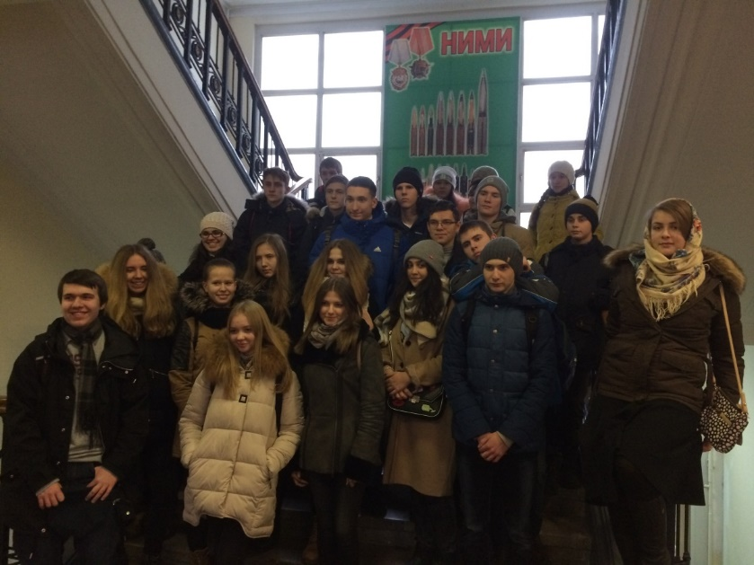
Научно-исследовательский машиностроительный институт – это ведущее предприятие в России по разработке и производству боевого снаряжения и боевых частей управляемого ракетного оружия. Для создания современных боевых частей в институте существует необходимая инфраструктура. Она включает подразделения, занимающиеся разработкой конструкций боеприпасов, отработкой технологий их производства, производство с цехами, занимающимися механообработкой, изготовлением корпусов боевых частей и их снаряжением.
Для участников экскурсии организовывается посещение музея, где можно увидеть макеты различных видов вооружения танковых и противотанковых пушек, полевой и морской артиллерии, рассказывается об особенностях проектирования и изготовления снарядов военной техники.
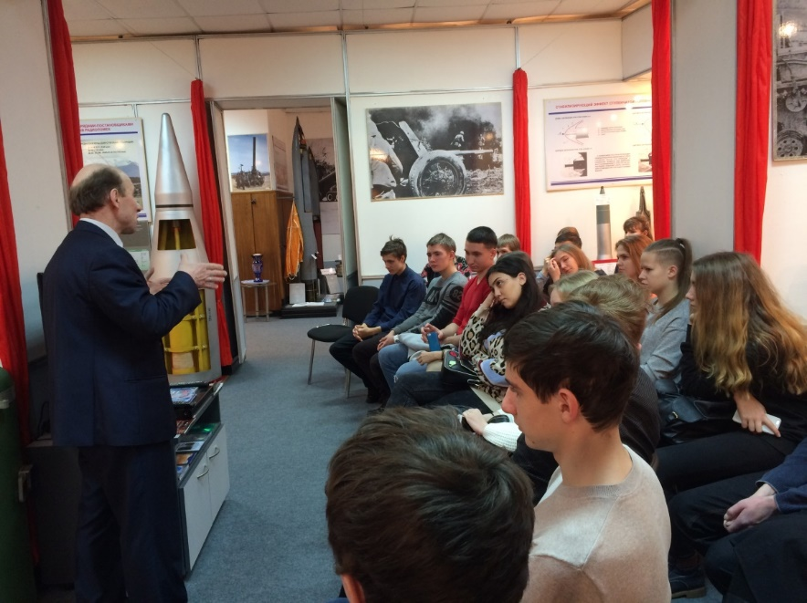
Помимо основной экспозиции участникам экскурсии будет показан документальный фильм об основных направлениях деятельности предприятия и организована встреча с представителями кадровых служб организации, которые расскажут о наиболее востребованных специалистах, о перспективах развития направления, об условиях целевого обучения в ведущих университетах страны по направлению от АО «НИМИ» им. В.В. Бахирева».

